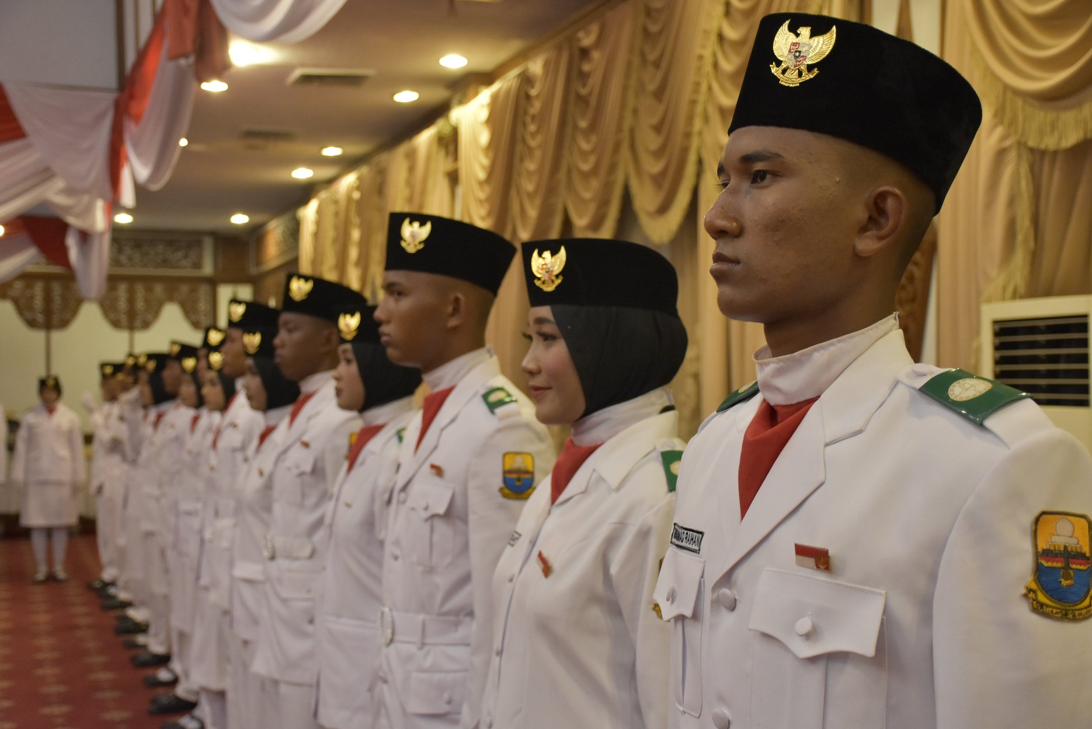
Fachrori Kukuhkan 54 Anggota Paskibraka Provinsi Jambi
JAMBI - Pengukuhan 54 anggota Paskibraka Provinsi Jambi oleh Gubernur Jambi Fachrori Umar berlangsung di auditorium rumah Dinas Gubernur Jambi, Kamis (15/8/2019) malam. Fachrori mengemukakan bahwa Paskibraka mengemban tugas berat tetapi mulia.
Paskibraka yang terpilih dari seluruh kabupaten/kota se Provinsi Jambi merupakan pemuda pemudi Jambi yang terpilih untuk mengibarkan dan menurunkan duplikat bendera pusaka pada tanggal 17 Agustus 2019 yang akan dilaksanakan di Lapangan Kantor Gubernur Jambi.
Fachrori menegaskan, anggota Paskibraka sebagai bagian dari generasi muda bangsa Indonesia merupakan insan pembangunan nasional di masa depan. "Penuh keikhlasan dan rasa tanggung jawab sebagai pasukan pengibar dan penurunan duplikat bendera pusaka pada peringatan detik-detik proklamasi kemerdekaan ke-74 Republik Indonesia tanggal 17 Agustus 2019 nanti," ujarnya.
Fachrori menaruh sikap percaya dan penuh harap pada anggota Paskibraka yang merupakan pemuda pemudi pilihan terbaik, akan mampu dan dapat melaksanakan tugas dengan sungguh-sungguh. "Adik-adik patutlah bangga. Untuk itu pertanggungjawabkanlah, karena tidak semua orang mempunyai kesempatan mengemban misi ini," tuturnya.
Fachrori mengatakan, melalui pengukuhan ini banyak aspek dan makna yang terkandung didalamanya. "Salah satunya untuk memupuk semangat muda, sikap disiplin dan tanggung jawab, serta memupuk jiwa patriotisme," sampainya.
Berbagai permasalahan dan tantangan yang dihadapi generasi muda, kata Fachrori, akan semakin berat dan dapat dicermati bersama dengan beberapa indikator antara lain masih rendahnya kualitas sumber daya pemuda Indonesia, rendahnya semangat belajar, dan etos kerja sering terjadinya tawuran remaja serta banyak generasi muda dan anak-anak pelajar yang terlibat pada penggunaan obat-obatan terlarang. Bila tidak diantisipasi kehidupan generasi muda akan hancur dan kehilangan arah dan pedoman hidup dalam menata kehidupan masa depan yang masih panjang.
"Saya berharap pembinaan dan pengembangan generasi muda dari waktu ke waktu untuk dikembangkan. Serta menguasai ilmu berlandaskan iman dan takwa supaya memiliki budi yang luhur," katanya.
Fachrori berpesan agar mempersiapkan diri secara baik untuk melanjutkan kepemimpinan. "Saya ucapkan selamat atas terpilihnya menjadi anggota Paskibraka. Persiapkan diri baik-baik sejak saat ini untuk melanjutkan tugas kepemimpinan di negeri ini," sebutnya.
Sebelumnya, Kepala Dinas Pemuda dan Olahraga (Diskepora) Provinsi Jambi Wahyuddin telah menyampaikan pengantar pengukuhan ikrar Dharma Mulia Putra Indonesia.
Wahyuddin mengatakan Pengukuhan bermakna bahwa Paskibraka di tuntut berjiwa ksatria, bertanggung jawab, rela berkorban demi ibu pertiwi dan tanah air tercinta Indonesia. "Tetapi ingatlah, perjuangan kita belum selesai," tandasnya.
Metrojambicom
Penulis: Rina
Editor: Ikbal Ferdiyal

